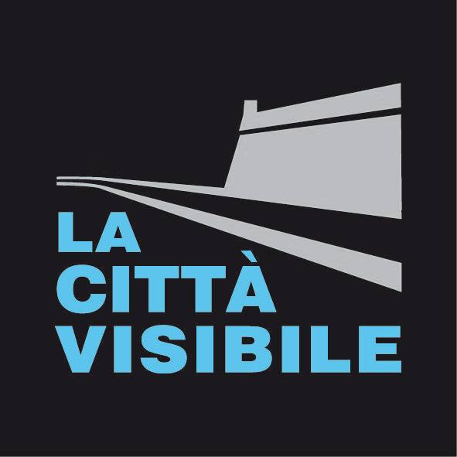
MODULO DI ISCRIZIONE N.3
Bando di concorso performance Notte Visibile 2018
Sezione ESERCIZI COMMERCIALI E LOCALI SFITTI

NOME E INDIRIZZO DEL LOCALE (per i fondi sfitti scrivere solo l'indirizzo):

Nome e Cognome di chi avanza la proposta:
nato/a a: il:
residente a: CAP:
telefono:
e-mail:
Scelta tra IPOTESI 1 e IPOTESI 2: ipotesi n.__

IPOTESI 1:

Aderisce gratuitamente al concorso “La Città Visibile 2018” proponendo la seguente iniziativa:

- titolo:
- durata ed eventuale replicabilità (1, 2, 3 volte nel corso della notte):
- Breve sinossi dell'iniziativa:

IPOTESI 2:
Mette gratuitamente a disposizione (per le iniziative proposte da Fondazione Grosseto Cultura nell'ambito della Notte Visibile della Cultura 2018) il proprio locale

Il candidato dovrà iscriversi al concorso e fornire entro il giorno 7 aprile 2018 la propria richiesta inviando all'indirizzo concorsocedav@gmail.com una email con allegata un'immagine in formato digitale .jpg a bassa risoluzione che riporti la scansione di questo modulo debitamente compilato e firmato. E' possibile allegare alla email anche materiale che renda la proposta più chiara e particolareggiata. Con l’adesione al bando si autorizza la riproduzione di tutto il materiale inviato per le finalità di cui alla presente iniziativa.

Ai sensi del D.Lgs. n° 196/2003 informiamo che i dati inviatici verranno utilizzati esclusivamente per scopi inerenti alla manifestazione

Data Firma

